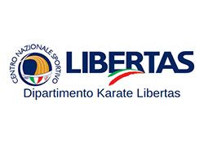

ISCRIZIONI PROVE Mattino € 15 una specialità € 20 due specialità
ISCRIZIONI PROVE POMERIGGIO € 15 TUTTE LE PROVE
MODULO ISCRIZIONE Domenica 15 APRILE 2018 FESTA DEL KARATE A SAVIGNO
C/O Palazzetto dello Sport di SAVIGNO –VALSAMOGGIA- BOLOGNA
Le iscrizioni dovranno pervenire Entro e non oltre il 08/04/2018 grazia54@libero.it FAX 051 6700152

SOCIETA’ CITTA’

Responsabile di riferimento TEL.

N° | COGNOME NOME | GG/M/AN | M/F | CINTURA | PE | KI | KA | PA | KU | PESO
CODICE SPECIALITA’:PE “Percorso“ KI ”KIHON ” KA “Kata “
PA “Palloncino“ KU “Kumitè”

LE ISCRIZIONI VERRANNO ACCETTATE SOLO SU QUESTO MODULO,
Ringraziandovi anticipatamente per una corretta compilazione per rendere la gara più snella e senza intoppi. TELEFONATA DI CONFERMA DI ACCETTATA ISCRIZIONE TEL 051 6700152 cell.3334499285 (MATTINA)

